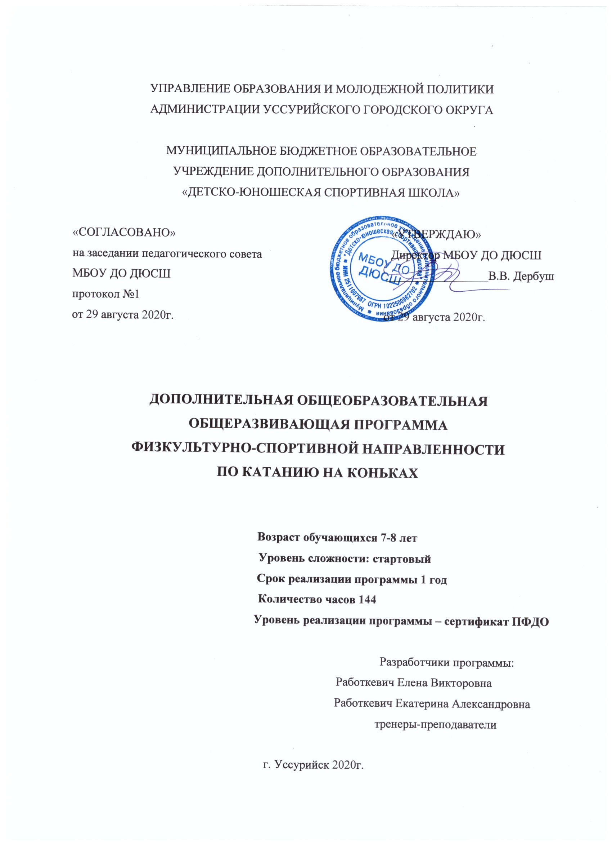

Раздел №1 Основные характеристики программы

1.1 Пояснительная записка

Дополнительная общеобразовательная общеразвивающая программа в области физической культуры и спорта с элементами конькобежного спорта для детей 7-8 лет (далее – Программа) относится к программам дополнительного образования физкультурно-спортивной направленности.
Программа разработана в соответствии с законодательными актами, нормативными документами:
Федеральный закон от 29.12.2012 № 273-ФЗ «Об образовании в Российской Федерации»;
Федеральный закон от 04.12.2007 № 329-ФЗ «О физической культуре и
спорту в Российской Федерации»;
Приказ Минобрнауки РФ от 09.11.2018 №196 «Об утверждении порядка организации и осуществления образовательной деятельности по дополнительным общеобразовательным программам»;
Приказ Минспорта РФ от 27.12.2013 №1125 «Об утверждении особенностей организации и осуществления образовательной, тренировочной и методической деятельности в области физической культуры и спорта»;
Методические рекомендации Министерства образования и науки РФ по проектированию дополнительных общеразвивающих программ (включая разноуровневые программы) Письмо Минобрнауки РФ от 18.11.2015 г. №09- 3242;
Постановление Главного государственного санитарного врача РФ от 28.09.2020г. № 28 «Об утверждении СанПиН 2.4.3648-20 «Санитарно- эпидемиологические требования к организации воспитания и обучения, отдыха и оздоровления детей и молодежи»;
Приказ Министерства образования и науки Российской Федерации от 23.08. 2017г. № 816 «Порядок применения организациями, осуществляющими образовательную деятельность, электронного обучения, дистанционных образовательных технологий при реализации образовательных программ»;
Устав МБОУ ДО ДЮСШ
Актуальность программы обусловлена тем, что в настоящее время популярность конькобежного спорта невысока, в общеобразовательных школах возможны отказы от подготовки на коньках в пользу других видов спорта, или по причине отсутствия инвентаря. Сохранение здоровья детей важно во всех сферах человеческой деятельности, особенно в образовательной. Невысокие показатели детского здоровья заставляют выбирать приоритетным направлением работы для сохранения и укрепления здоровья детей. Тема обучения катанию на коньках детей незаслуженно забыта практиками образовательных учреждений, и, несомненно, ценна для нашего региона. Катание на коньках даёт возможность увеличить двигательную активность, что способствует охране и укреплению здоровья детей. Катание на коньках – одно из наиболее интересных видов движения для детей. Систематические занятия на коньках, оказывают положительное влияние на организм ребёнка: значительно повышают устойчивость вестибулярного аппарата, способствуя совершенствованию функции равновесия; укрепляют опорно-двигательный аппарат; способствуют развитию основных видов движений, дарит детям ощущение «мышечной радости». Благодаря влиянию холодного воздуха улучшаются терморегуляторные процессы в организме и, следовательно, происходит закаливание. Попутно совершенствуются навык и самообслуживания, аккуратности, привычка к порядку, а также расширяется круг знаний о свойствах снега, льда, воды. В движениях на коньках у детей закрепляются пространственные представления, развивается смелость, настойчивость, решительность. Дети приобщаются к прекрасному миру движений.
Программа представляет собой организацию и проведение, физкультурно-спортивной и учебно-тренировочной деятельности обучающихся по общей физической подготовке, с целью обучения кататься на коньках. Программа охватывает стартовый уровень.
Новизна. Данная программа отличается от других тем, что основой подготовки обучающихся катанию на коньках являются особые климатические условия (занятие на льду при температуре +6 - +12^{о} С).
Программа направлена не только на получение обучающимися знаний, умений и навыков катанию на коньках, а так же обеспечение содержательного досуга, укрепление здоровья, удовлетворение потребности детей в активных формах познавательной деятельности и двигательной активности.
В процессе её реализации обучающиеся овладевают знаниями, умениями, навыками, необходимыми для осознанного выбора дополнительной образовательной предпрофессиональной программы по конькобежному спорту. Программа не сопровождается проведением итоговой аттестации и выдачей документов об образовании.
Адресат программы. Занятия по программе проводятся для детей в возрасте 7-8 лет. Имеющих медицинский допуск к занятиям физической культурой и спортом, без предъявления требований к спортивной подготовке.
Из желающих заниматься формируются спортивно-оздоровительные группы (СОГ). Количество обучающихся в группе от 15 до 25 человек.
Программа рассчитана на 144 учебных часов в год – 36 учебных недель. Занятия проводятся 2 раза в неделю, продолжительность одного учебно-тренировочного занятия при реализации программы рассчитывается в академических часах и составляет на стартовой уровне 1 час.

Цели и задачи программы
Цель программы научить детей уверенно двигаться на коньках по льду.
В ходе реализации программы решаются задачи:
Воспитательные:

- Формировать устойчивости интереса к ЗОЖ.
- Воспитать морально-волевые качества.
- Воспитать чувства патриотизма.
Развивающие:

- Развить двигательные качества (быстрота, ловкость, гибкость, выносливость, точность движений, мышечную силу, двигательную реакцию).
- Формировать и совершенствовать двигательные навыки прикладного характера.
- Развить пространственно-временные дифференцировки.
- Обогатить словарный запас .
- Обеспечить эмоциональный комфорт в среде своего ближайшего окружения.
Обучающие:
- Обучить начальным основам техники катания по льду.
- Укрепить физическое здоровье, повысить устойчивость против различных заболеваний
- Обучить технике правильного выполнения физических упражнений.
- Формировать навыки ориентировки в схеме собственного тела, в пространстве.

Содержание программы
Дополнительная общеобразовательная общеразвивающая программа по обучению катания на коньках детей 7-8 лет для стартового уровня содержит следующие предметные области:
- теоретическая подготовка;
  - общая физическая подготовка;
  - избранный вид спорта;

Учебный план
В Таблице указаны продолжительность и объемы реализации программы по предметным областям.
Распределение времени в учебном плане на предметные области осуществляется в соответствии с конкретными задачами данного уровня обучения.
№  п/п | Названия раздела, темы | Количество часов |  |  | Формы аттестации, контроль
 |  | Всего | Теория | Практика
1. | Теоретическая подготовка | 10 | 10 | -
1.1. | Знакомство с катанием на коньках и конькобежным спортом (его дисциплинами). | 3 | 3 | - | опрос
1.2. | Техника безопасности при проведении тренировочных занятий | 3 | 3 | - | опрос
1.3. | Терминология конькобежных упражнений | 2 | 2 | - | опрос
1.4. | Основы здорового образа жизни; режим дня; | 2 | 2 |  | опрос
2 | Общая физическая подготовка | 70 | - | 70
2.1. | Ходьба, бег | 12 | - | 12 | пед.контроль
2.2. | Приседание, прыжки | 13 | - | 13 | пед.контроль
2.3. | Лазание | 10 | - | 10 | пед.контроль
2.4. | Броски мяча | 10 | - | 10 | пед.контроль
2.5. | Координация, ловкость | 13 | - | 13 | пед.контроль
2.6. | Подвижные игры | 12 | - | 12 | пед.контроль
3 | Избранный вид спорта | 64 | - | 64
3.1. | Скольжение, не отрывая ног ото льда (упражнения «Волна», «Змейка») | 15 | - | 15 | пед.контроль
3.2. | Скольжение спиной вперёд | 13 | - | 13 | пед.контроль
3.3. | Двухопорное скольжение с прыжками на двух ногах | 15 | - | 15 | пед.контроль
3.4. | Скольжение на одной ноге после разбега (упражнения «Цапля») | 15 | - | 15 | пед.контроль
3.5. | Участие в физкультурных и спортивных мероприятиях (Кубок Деда Мороза, Лед надежды нашей) | 6 | - | 6 | открытое занятие
 | Итого | 144 | 10 | 134

  - Содержание учебного плана
- Раздел: Теоретическая подготовка
Теоретическая подготовка проводится в форме бесед непосредственно на тренировке в процессе проведения занятий.
1.1 Тема. Знакомство с катанием на коньках и конькобежным спортом (его дисциплинами).
Теория. Конькобежный спорт и его виды. Конькобежный спорт. Фигурное катание. Шорт-трек.
1.2 Тема: Техника безопасности при проведении тренировочных занятий

Теория. Инструкция по технике безопасности при проведении тренировочных занятий по катанию на коньках.

1.3. Тема: Терминология конькобежных упражнений.
Теория. Опорная нога. Толчковая нога. Горизонтальный угол отталкивания - угол между мысленно проведенной линией от бедренного сустава до середины лезвия конька толчковой ноги и плоскостью льда называется вертикальным углом отталкивания. Различные виды скольжения. Торможение.
1.4. Тема: Основы здорового образа жизни. Режим дня.
Теория. Сбалансированное питание. Калорийность суточного рациона. Режим питания. Полноценный отдых. Укрепление иммунитета (воздушные и солнечные ванны, обтирание, моржевание). Личная гигиена

2. Раздел: Общая физическая подготовка

2.1. Тема: Ходьба, бег.

Практика. Бег в чередовании с ходьбой. Бег в медленном темпе, соблюдая строй. Упражнения в ходьбе, начиная с левой ноги. Ходьба на пятках, на носках.
2.2. Тема: Приседание, прыжки.
Практика. Прыжки на месте, в движении без предмета. Прыжки на двух (одной) ноге на месте с поворотами вокруг себя. Прыжки на одной ноге с продвижением вперед. Прыжки в длину с места толчком двух ног. Прыжки в длину с шага. Прыжки боком через г/скамейку с опорой на руки. Прыжки, наступая на г/скамейку.
2.3 Тема: Лазание.
Практика. Ползанье на четвереньках по наклонной г/скамейке с переходом на г/стенку. Лазанье вверх-вниз по г/стенке одновременным способом, не пропуская реек, с поддержкой. Передвижение по г/стенки в сторону. Подлезание и перелезание под препятствия разной высоты: мягкие модули, г/скамейка, обручи, г/скакалка, стойки и т.д. Пролезание в модуль-тоннель.
2.4. Тема: Броски мяча.
Практика. Броски, ловля, метание мяча и передача предметов. Метание малого мяча правой (левой) рукой на дальность способом «из-за головы через плечо». Метание малого мяча в горизонтальную цель (мишени на г/стенке). Подбрасывание волейбольного мяча перед собой и ловля его. Высокое подбрасывание большого мяча и ловля его после отскока от пола. Броски большого мяча друг другу в парах двумя руками снизу. Переноска одновременно 2-3 предметов различной формы.
2.5. Тема: Координация и ловкость.
Практика. Упражнения для развития ловкости. Упражнения на координационной лестнице.
2.6. Тема: Подвижные игры.
Практика. Игры - «Порядок и беспорядок», «Узнай, где звонили», «Собери урожай»; Игры с бегом и прыжками: «Сорви шишку», «У медведя во бору», «Подбеги к своему предмету», «День и ночь», «Кот и мыши», «Пятнашки»; «Прыжки по кочкам». «Пустое место», «Что изменилось?», «Люди, звери, птицы», «Рыбаки и рыбки», эстафеты с бегом и прыжками, «Охотники и утки" Игры с мячом: «Метание мячей в цель»; «Кого назвали – тот и ловит», «Мяч по кругу», «Не урони мяч». «Снайперы» Игры с гимнастическим обручем: «Бабочки», «Зайкин дом».

3. Раздел: Избранный вид спорта
3.1. Тема: Скольжение, не отрывая ног ото льда (упражнения «Волна», «Змейка»).
Практика. Катание по кругу двумя способами: отталкиваясь правым коньком, скользить на наружном ребре левого конька; отталкиваясь левым коньком, скользить на наружном ребре правого конька. С разбега перейти на скольжение с последующим въездом в ограниченное пространство – дугу, нарисованную на льду.
3.2. Тема: Скольжение спиной вперёд.
Практика. Повороты с разбега по прямой, поворот с обозначенного места влево или вправо (поочередно);
3.3. Тема: Двухопорное скольжение с прыжками на двух ногах. Практика. Катание по прямой разными способами: с помощью толчка одной ногой; двумя ногами прыжками с последующим переходом на двух опорное скольжение.
3.4. Тема: Скольжение на одной ноге после разбега
Практика. Упражнение «Цапля».
3.5. Тема: Участие в физкультурных и спортивных мероприятиях (Кубок Деда Мороза, Лед надежды нашей). Мероприятия проводятся в форме открытого занятия для родителей, где обучающие показывают свои учения и навыки приобретенные в процессе освоении программы.

1.6. Планируемые результаты
Всестороннее гармоническое развитие обучающегося; овладение основными движениями конькобежного спорта (шорт-трек); стойкий интерес к занятиям физической культурой и спортом.
Личностные
В результате освоения программы обучающийся будет знать:
- основные ценностные ориентиры культуры здорового образа жизни;
- название ДЮСШ, которую посещают;
- правила поведения до и после тренировки. Питьевой режим, гигиену;
- понятия о спортивной одежде, спортивном инвентаре и снарядах;
- доступную терминологию;
- правила ранее разученных подвижных игр и уметь их объяснить.
Метапредметные
сможет использовать:
- доступную спортивную терминологию;
- правила ранее разученных подвижных игр и умеет их объяснить;
- расширит круг общения детей;
- повысит интерес к занятиям;
- повысить концентрацию внимания;
- элементарные правила охраны своего здоровья;
Предметные
сможет выполнять:
- простые строевые упражнения: перестроения в шеренгу, в колонну по одному, в круг, и т.д.;
- легко ходить и бегать друг за другом по кругу, координируя работу рук и ног;
- разновидности бега и ходьбы;
- лазанье и перелазание на гимнастических скамейках, матах;
- прыжки на месте, в длину с места, с небольшой высоты, прыжки в высоту;
- прыжки через скакалку любым способом;
- метание мяча в цель, на дальность, броски мяча через сетку, правой и левой рукой поочередно;
- передвигаться на коньках разными способами;
- играть в подвижные игры, соблюдая правила игры.

Раздел №2 Организационно-педагогические условия
2.1. Условия реализации программы
1. Материально-техническое обеспечение.
Учебно-тренировочная деятельность по программе проводится в спортивных залах и крытых тренировочных катках, отвечающих требованиям соответствующих правовых актов, действующих и направленных на обеспечение безопасности обучающихся. А также при условии наличия актов готовности физкультурно-спортивных объектов, утвержденных в установленном порядке. Для обучения катанию на коньках и проведения соревнований:
- ледовая арена в пределах хоккейной площадки;
- маркеры для разметки;
- маты для ограждения;
- коньки;
- тренажер для имитации бега на коньках
- скакалки гимнастические;
- мячи фитбольные;
- мячи резиновые;
- скамьи гимнастические;
- обручи гимнастические;
- коврики гимнастические;
- конусы для обводки тренировочные;
2.2. Оценочные материалы и формы аттестации.
Программа предусматривает следующие виды, позволяющие оценить физическое состояние обучающихся, которое является следствием долговременного учебно-тренировочного эффекта:
- опрос;
- педагогический контроль;
- открытое занятие.
Опрос - наиболее распространенная форма контроля знаний обучающихся. При опросе устанавливается непосредственный контакт между тренером-преподавателем и обучающимся, в процессе которого педагог узнает индивидуальных возможностей усвоения учащимися учебного материала.
Педагогический контроль - форма педагогического контроля практических и теоретических знаний и умений, обучающихся в области физической культуры и спорта, выполнения ими учебной программы в период обучения.
Текущий контроль осуществляется тренером-преподавателем:
-в рамках одного тренировочного занятия;
-в рамках нескольких тренировочных занятий;
-в течение года (при осуществлении мониторинга - отслеживания динамики развития физических качеств).
Открытое занятие - форма оценки степени и уровня освоения обучающимися образовательной программы в форме открытого занятия, спортивного праздника, которые проводятся в конце учебного года, куда приглашаются родители (законные представители), тренеры - преподаватели и спортсмены отделений ДЮСШ с показательными выступлениями.

Методическое обеспечение программы

Инструкция

по технике безопасности при проведении

тренировочных занятий

Общие требования безопасности
  - К проведению тренировочного занятия допускается тренер-преподаватель, прошедший ежегодную медицинскую комиссию и инструктаж по технике безопасности.
  - Спортивный зал крытый или открытый каток должен быть обеспечен огнетушителями и аптечкой, укомплектованной необходимыми медикаментами и перевязочными средствами для оказания первой помощи пострадавшим.
  - Правильная организация и проведение тренировочных занятий.
  - Последовательное и прочное освоение воспитанниками техники выполнения спортивных элементов и приемов падения.
  - После проведения учебно-тренировочных занятий принять душ или тщательно вымыть лицо и руки с мылом.
2.Требования безопасности перед началом занятий
  - Надеть спортивный костюм (комбинезон) и спортивную обувь (коньки).
  - Проверить санитарно-гигиенические условия в местах занятий.
  - Проверить исправность спортивного инвентаря, оборудования.
  - Ознакомить воспитанников с правилами поведения и техникой безопасности во время проведения учебно- тренировочного занятия.
  - Проверить состояние здоровья воспитанников перед учебно-тренировочными занятиями.
- Требования безопасности во время занятий
  - Правильное проведение разминки с соответствующей подготовкой мышечного и связочно - суставного аппаратов к работе.
  - Не выполнять упражнения без тренера-преподавателя.
  - Занимающиеся должны располагаться по площади соблюдая достаточные интервалы, чтобы не было столкновений.
  - При выполнении упражнений потоком (один за другим) соблюдать достаточные интервалы, чтобы не было столкновений.
  - Соблюдать дисциплину на занятиях.
4. Требования безопасности при аварийных ситуациях
  - При возникновении пожара в спортивном зале или крытом катке немедленно прекратить занятия, эвакуировать воспитанников из спортивного зала и сообщить о пожаре в ближайшую пожарную часть. Приступить к тушению пожара с помощью первичных средств пожаротушения.
  - При получении учащимися травмы немедленно оказать помощь пострадавшему, сообщить об этом администрации учреждения, родителям пострадавшего, при необходимости отправить его в ближайшее лечебное учреждение.

5.Требования безопасности по окончанию занятий
  - Убрать в отведенное место для хранения спортивный инвентарь.
  - Снять спортивный костюм (комбинезон) и спортивную обувь (коньки).
  - Принять душ или тщательно вымыть лицо и руки с мылом.

Календарный учебный график
Этапы образовательной деятельности | Стартовый уровень
Продолжительность учебного года, неделя | 36
Количество учебных дней | 72
Продолжительность учебных периодов | 1 полугодие | 01.09.2021-31.12.2021
 | 2 полугодие | 10.01.2022  31.05.2022
Возраст детей, лет | 7-8 лет
Продолжительность занятия, час | 2
Режим занятия | 2 раза/нед
Годовая учебная нагрузка, час | 144

Список литературы

- Карчага Е. С. Развитие комплекса ГТО. История и современность // Молодой ученый. 2018. №10.
- Крылова Т. И. Шорт-трек: техника, тактика и методика тренировки квалифицированных спортсменов: учебно-методическое пособие; Федеральное гос. бюджетное образовательное учреждение высш. проф. образования "Смоленская гос. акад. физ. культуры, спорта и туризма". Смоленск, 2015.
- Современный опыт подготовки спортсменов в конькобежном спорте, шорт-треке и фигурном катании на коньках: монография / И. В. Мартыненко, И. Н. Орешкина, Е. В. Жгун [и др.]; Министерство спорта Российской Федерации, Федеральное государственное бюджетное образовательное учреждение высшего образования "Российский государственный университет физической культуры, спорта, молодежи и туризма (ГЦОЛИФК)". Москва: РГУФКСМиТ, 2020.
- Холодов Ж. К., Кузнецов В. С. Теория и методика физического воспитания и спорта. М. ,:Академия.2000.

